元全森監発第３２号
令和元年８月１日

各道府県森林組合連合会 御中

全国森林組合連合会
（公印省略）

令和元年度森林組合監査士試験および森林組合監査士養成講習会のご案内

拝啓 時下ますますご清栄のこととお慶び申し上げます。
本会の運営にあたりましては、特段のご理解ご支援を賜り厚くお礼申し上げます。
さて、令和元年度につきましても、別紙１のとおり森林組合監査士試験（以下「当試験」という）を実施いたしますので、ご通知申し上げます。
また、当試験の受験希望者を対象に、森林組合監査士養成講習会（以下「当講習会という」）を別紙２のとおり実施しますので、ご案内します。
つきましては、貴会職員及び会員組合等に周知いただくとともに、貴会において会員組合の受講希望者をお取りまとめの上、令和元年８月23日(金)までに受講申込書(※)を下記宛てにご提出いただきますようお願いいたします。
なお、本試験および本講習会は、森林組合系統の職員にとって基本的に必要な内容を網羅しており、長期的な人材育成ならびに職員教育の見地から極めて有益と考えますので、連合会職員及び森林組合職員の積極的な受験・受講についてお取り計らい方お願い申し上げます。

※別添の森林組合監査士養成講習会の受講申込書は、本会ＨＰ(全森連からのお知らせ)に掲載します。

敬具

全国森林組合連合会 監査部 〒101-0047 東京都千代田区内神田1-1-12 コープビル8階
TEL：03-3294-9714 FAX：03-3293-4726 MAIL：kansa01@zenmori.org
元全森監発第３２号
令和元年８月１日

東京都森林組合
大阪府森林組合 御中

全国森林組合連合会
（公印省略）

令和元年度森林組合監査士試験および森林組合監査士養成講習会のご案内

拝啓 時下ますますご清栄のこととお慶び申し上げます。
本会の運営にあたりましては、特段のご理解ご支援を賜り厚くお礼申し上げます。
さて、令和元年度につきましても、別紙１のとおり森林組合監査士試験（以下「当試験」という）を実施いたしますので、ご通知申し上げます。
また、当試験の受験希望者を対象に、森林組合監査士養成講習会（以下「当講習会という」）を別紙２のとおり実施しますので、ご案内します。
つきましては、貴組合職員に周知いただくとともに、貴組合において受講希望者をお取りまとめの上、令和元年８月23日(金)までに受講申込書(※)を下記宛てにご提出いただきますようお願いいたします。
なお、本試験合格により取得できる「森林組合監査士」は、本来連合会職員を対象とした資格になりますが、本試験および本講習会では、森林組合系統の職員にとって基本的に必要な内容を網羅しており、長期的な人材育成ならびに職員教育の見地から極めて有益と考えますので、貴組合職員の積極的な受験・受講についてお取り計らい方お願い申し上げます。

※別添の森林組合監査士養成講習会の受講申込書は、本会ＨＰ(全森連からのお知らせ)に掲載します。

敬具

全国森林組合連合会 監査部 〒101-0047 東京都千代田区内神田1-1-12 コープビル8階
TEL：03-3294-9714 FAX：03-3293-4726 MAIL：kansa01@zenmori.org

令和元年度森林組合監査士養成講習会のご案内

１ 目的
令和元年度森林組合監査士試験を受験しようとする者を対象に、試験担当委員を講師として学習の要点について講習する。

２ 受講者
令和元年度森林組合監査士試験を受験しようとする者で、その受講申込が受理された者を対象とする。

３ 開催日
令和元年９月２日(月)から９月７日(土)まで

４ 開催場所
ハロー貸会議室 神保町
（〒101-0052 東京都千代田区神田小川町3-10 新駿河台ビル10F）
東京メトロ半蔵門線、都営新宿・三田線 神保町駅 A5出口徒歩3分
JR中央・総武線 御茶ノ水駅 御茶ノ水橋口出口徒歩7分

５ 講習課目、時間数及び講師
日程 | 講習課目 | 時間数 | 講 師
９月２日（月） | 会計学 | ７ | 細 野 友 孝 委員
９月３日（火） | 簿記 | ７ | 服 部 夕 紀 委員
９月４日（水） | 法規 | ７ | 伊 藤 慎 也 委員
９月５日（木） | 監査理論 | ７ | 牟 禮 恵美子 委員
９月６日（金） | 森林組合の監査の実務 | ７ | 荒 川 美作保 委員
９月７日（土） | 協同組合論 | 3.5 | 中 川 雄一郎 委員
９月７日（土） | 森林組合論 | 3.5 | 都 築 伸 行 委員
※講習時間は午前9:00-12:00・午後13:00-17:00
９月７日（土）のみ午前9:00-12:30・午後13:30-17:00

６ 宿泊及び昼食
受講時の宿泊及び昼食は、各自で手配願います。

７ 受講料
(1) 受講１課目につき３,２４０円（消費税込み）。全課目（監査、会計学、簿記、法規、森林組合論）の場合は１６,２００円。
※「監査」および「森林組合論」の内訳課目の一方しか受講しない場合でも１課目分の受講料となる。
「監査」内訳課目：「監査理論」「森林組合の監査の実務」
「森林組合論」内訳課目：「森林組合論」「協同組合論」
(2) 受講料は指定図書の代金と併せて森林組合連合会に請求する。

８ 指定図書
(1) 指定図書については、別添の受講申込書により申し込み願います。
(2) 現品の受け渡しは講習会当日。

講習課目 | 指定図書 | 発行 | 価格(税込)
森林組合論 | 平成30年度森林・林業白書※１  （販売冊子名：令和元年版 森林・林業白書） | (一社)全国林業改良普及協会  (一財)農林統計協会 | 2,376円
森林組合の  監査の実務 | 森林組合監査士監査の手引き | 全国森林組合連合会 | 2,376円
法規 | 森林組合関係法令通知集 (令和元年度改訂版 10月発刊予定※２) | 全国森林組合連合会 | 未定
簿記 | 森林組合簿記(平成24年度版) | 全国森林組合連合会 | 3,888円
※1 林野庁ＨＰより無料でダウンロード可能（http://www.rinya.maff.go.jp/j/kikaku/hakusyo/30hakusyo/index.html）
※2 講習会には29年度改訂版をご持参ください。お持ちでない方には貸与いたします。

９ 助成措置
厚生労働省が所管する人材開発支援助成金制度において、本講習会は、一定の条件の下、経費や賃金の一部助成を受けることができる。 （参照ＨＰ：https://www.mhlw.go.jp/stf/seisakunitsuite/bunya/koyou_roudou/koyou/kyufukin/d01-1.html）
※助成対象外のケースもあるため、事前に各都道府県労働局に確認すること。

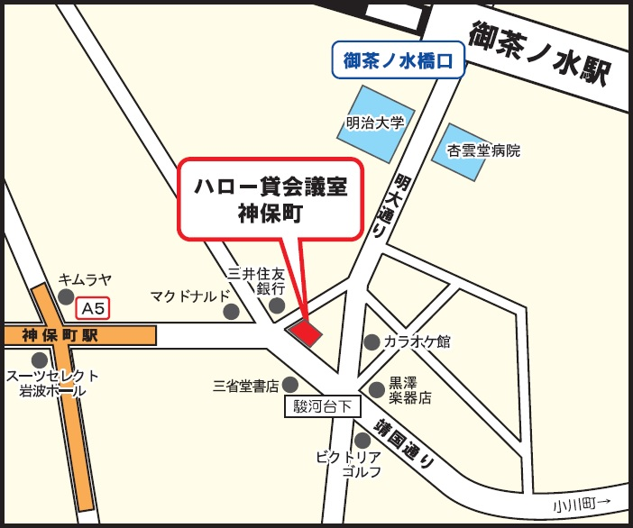

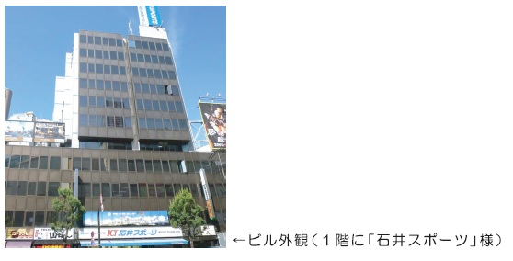
※当ビルは全館禁煙となっておりますのでご了承ください。
喫煙される方は指定の喫煙場所(徒歩５分)でお願い致します。

